Verfasser der Aufgabe
Erstelldatum
Testmethode | Hören
Niveau | b1
Testformat | multiple matching speakers and statements
Themenbereich | Kommunikation
Originaltitel | Звонки сотрудника университета
Geänderter Titel
Dateiname | 386_SeHa_avtootvetcik1_b1_ho_MMspst_v1
Quelle: (Text)
Quelle: (Foto)
Wortzahl/Länge(min)

Version
an Schülern getestet | Schule/Jahrgang/Datum
Ergebnis der Testung | zu leicht/passend/zu schwierig
von Muttersprachler korrigiert
 | z.B.

Mappen nach GIST, 8-9 kurze Aussagen zu verschiedenen Themen (sonst ist das Niveau A2) , 15-20 sek/Sprecher
jeweils den Anrufbeantworter
Personen und Themen vorgeschlagen:
ein Student ruft folgende Personen an
Freundin
Professor
Klavierlehrer
Mutter
Autmechaniker
Studienkollegen im Ausland
Geburtstagskind
Großvater
Restaurant
Themen: Kinofilm, Autoreparatur, gemeinsames Essen, Prüfung vereinbaren, Entschuldigung für Abwesenheit bei morgiger Klavierstunde, Vorschlag für Ausflug, Tanzschule, Arbeit auf der Datscha, Tischreservierung im Restaurant

Item | 1 | 2 | 3 | 4 | 5 | 6 | 7 | 8 | 9 | 10 | 11
Lösung:
Schüler 1
S2
S3
S4
S5
S6
S7
S8
S9
Summe

Lösung:

0 | 1 | 2 | 3 | 4 | 5 | 6 | 7 | 8
C

Вы прослушаете 5 звонков. Cначала у Вас будет 45 секунд, чтобы прочитать задание. Затем Вы прослушаете запись два раза. Во время прослушивания определите, кто из говорящих (1-X) какую мысль/какое мнение высказал. Два высказывания лишние, которые не следует использовать. Впишите соответствующие буквы (А-X) в матрицу для ответов. Пример (0) уже выполнен.

После второго прослушивания у Вас будет 45 секунд, чтобы проверить правильность Ваших ответов.

Вы прослушаете 8 звонков. Cначала у Вас будет 45 секунд, чтобы прочитать задание. Затем Вы прослушаете запись два раза. Во время прослушивания определите, в каком звонке (1-8) какую мысль высказал говорящий. Два высказывания лишние, которые не следует использовать. Впишите соответствующие буквы (А-K) в матрицу для ответов. Пример (0) уже выполнен.

После второго прослушивания у Вас будет 45 секунд, чтобы проверить правильность Ваших ответов.

Звонки сотрудника университета

пример | 0 | С
звонок 1 | 1
звонок 2 | 2
звонок 3 | 3
звонок 4 | 4
звонок 5 | 5
звонок 6 | 6
звонок 7 | 7
звонок 8 | 8
звонок 9 | 9

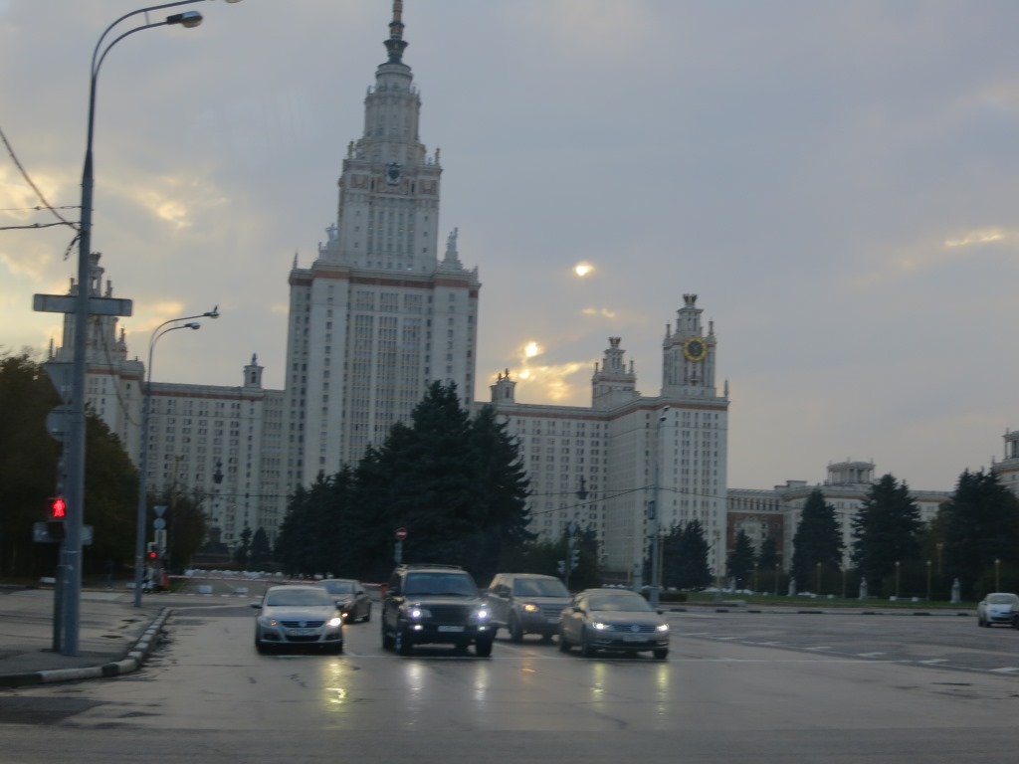
фото (51): ААПРЯЛ / текст: ААПРЯЛ

Сотрудник университета звонит, потому что...

A
B
C
D
E
F
G
H
I
J
К
L
Mapping

ZZ_An_Example_TM_GRID

Textmapped point | TM1 | TM2 | TM3 | TM4 | Time | Target (Q)

Textmapped point used in the task
Textmapped point but not used in the task
Not exploited / insufficient consensus

Transskript

